Osamosvojitveni pomnik Obelisk zmage 1991 v Brežicah
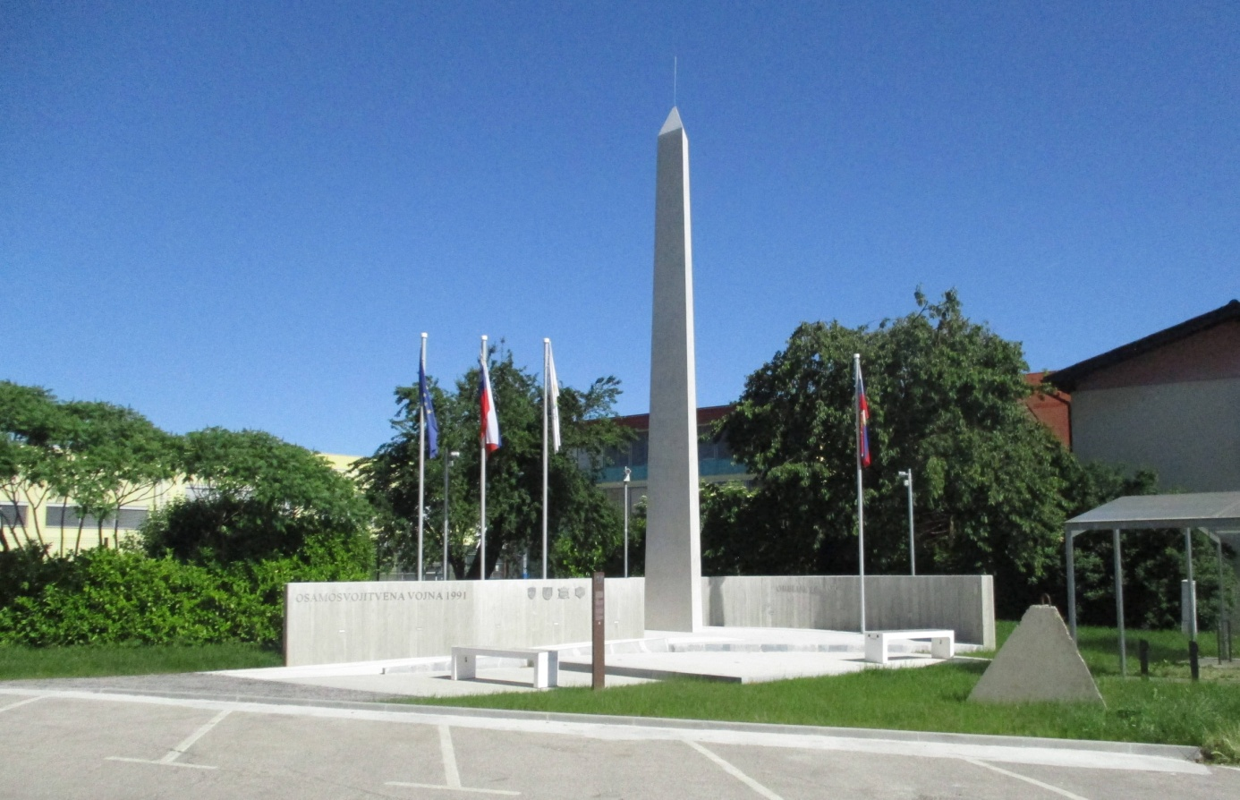
Najlepši in najvišji osamosvojitveni pomnik Slovenije stoji v Brežicah.
Foto: Tomaž Teropšič, 19. 5. 2022. (Osebni arhiv T. Teropšič)

Leta naporov, usposabljanj, vojaških urjenj ter zagotavljanja materialnih pogojev za delovanje in dvigovanje bojne pripravljenosti enot in štabov Teritorialne obrambe so leta 1991 končno obrodila bogate sadove. Investicija v Teritorialno obrambo – oboroženo silo slovenskega naroda se je ob koncu tisočletja pokazala kot ena izmed najboljših in učinkovitih investicij slovenskega naroda v vsej njegovi zgodovini. Teritorialna obramba je ob minimalnih izgubah uspešno obranila Slovenijo in postala ena izmed najuspešnejših organizacij v zgodovini Slovencev, ki je v celoti izpolnila svoje poslanstvo. S tem si je trajno zagotovila odlično mesto na spoštljivi lestvici narodovega spomina.
Teritorialna obramba Slovenije je bila vojska slovenskega naroda. Leta 1992 je za izjemne zasluge pri obrambi svobode in uveljavljanju suverenosti Republike Slovenije prejela najvišje državno odlikovanje – zlati častni znak svobode Republike Slovenije.
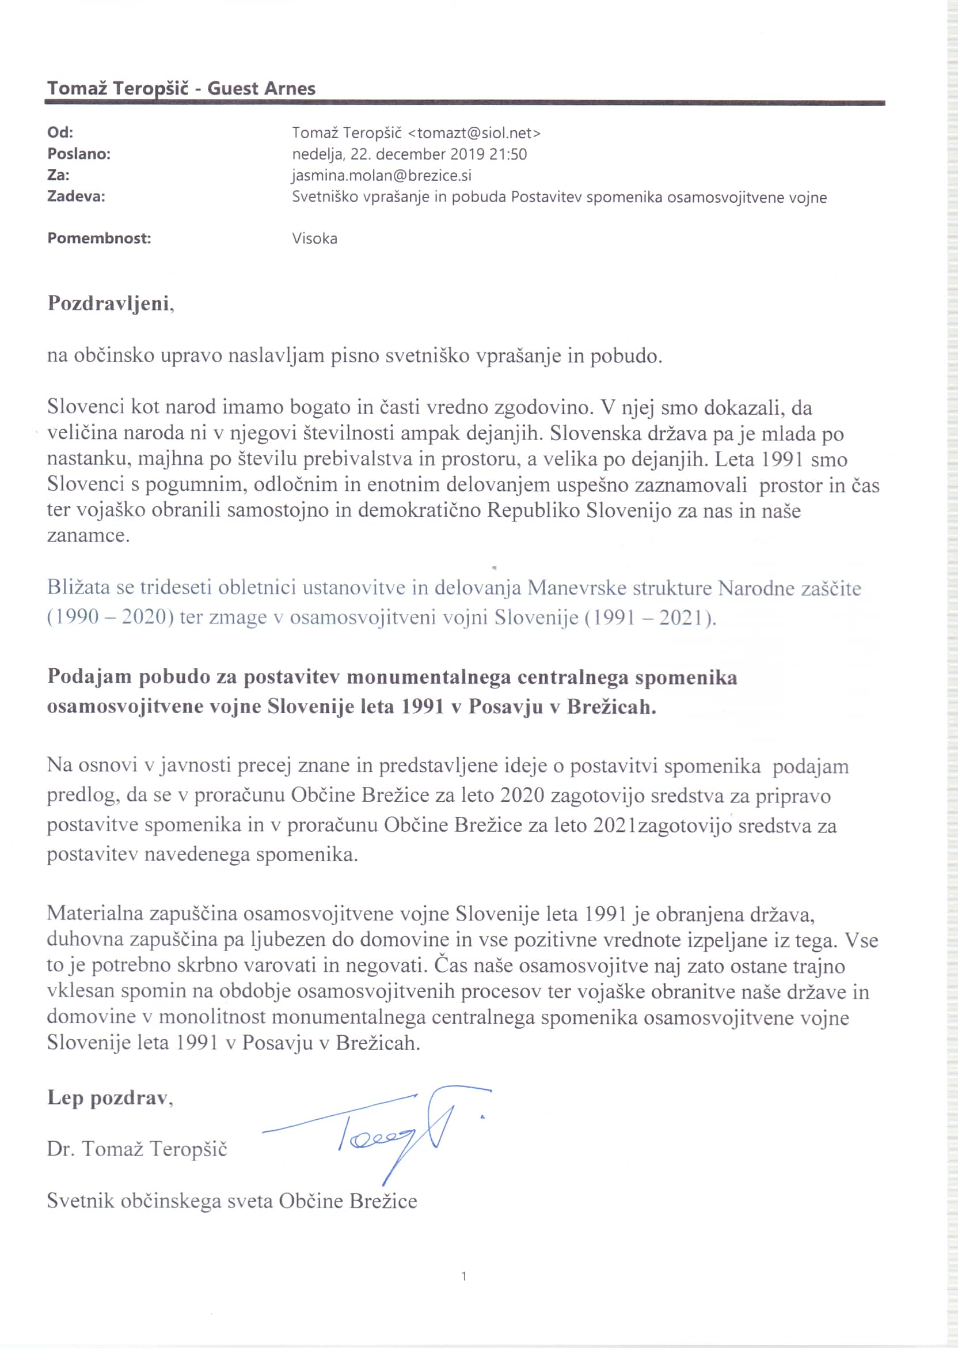
Pisna pobuda Tomaža Teropšiča Občini Brežice iz decembra 2019
glede postavitve osamosvojitvenega spomenika v Občini Brežice.
(Osebni arhiv T. Teropšič)
Razglasitev samostojnosti in neodvisnosti Republike Slovenije leta 1991 je bila povod za vojaško agresijo Jugoslovanske ljudske armade na Slovenijo. Posavje, ki je bilo v coni odgovornosti 25. območnega štaba Teritorialne obrambe Republike Slovenije, je bilo na težišču dogajanj v osamosvojitveni vojni Slovenije leta 1991 in temu primerni so bili njihovi vojaški uspehi. Sedež 25. ObmŠTO je bil v Domu Teritorialne obrambe Brežice. Stavba je bila namensko zgrajena za potrebe Teritorialne obrambe občine Brežice v letih 1979 - 1980. V stavbi je bil sedež štaba z učilnico, sejno sobo, intendantskim skladiščem ter v pritličju s skladiščem za oborožitev in vojaško opremo vojnih enot TO. Dom TO občine Brežice je bil zaradi odličnih pogojev za delovanje teritorialcev ključnega pomena za nadaljnji razvoj TO in s tem za visoko stopnjo bojne pripravljenosti njenih vojnih enot. Posavske teritorialce sta med vojno uspešno vodila dolgoletna, izkušena teritorialca in častnika. Poveljnik 25. ObmŠTO je bil rezervni major Ernest Breznikar iz Krškega, namestnik in načelnik pa rezervni stotnik 1. stopnje Mitja Teropšič iz Brežic. Pred tem sta bila načelnika manevrskih struktur narodnih zaščit. Breznikar je bil načelnik pokrajinskega štaba Narodne zaščite pokrajine Posavje, Teropšič pa je bil načelnik občinskega štaba Narodne zaščite občine Brežice. Oba sta imela višjo vojaško izobrazbo, saj sta uspešno končala pehotno šolo za rezervne častnike v Bileći in več raznih tečajev v JLA.

25. ObmŠTO je imel podrejenih več kot 40 vojnih enot pehote moči samostojnega voda do jurišnega odreda. Največje število vpoklicanih teritorialcev pa je imel štab 7. julija 1991 in to kar 1.177 teritorialcev. Poveljniki enot so imeli najmanj civilno srednjo izobrazbo, nekateri pa tudi univerzitetno. Vsi pa so končali pehotno šolo za rezervne oficirje JLA v Bileći ali v Ljubljani. Povprečna starost vpoklicanih vojakov in starešin je bila 31 let. Vojaški kolektivi so bili mladi, v njih pa so bili tudi starejši vojaški obvezniki, kar je bila odlična kombinacija za delovanje enot v zahtevnih vojnih nalogah. Štab je
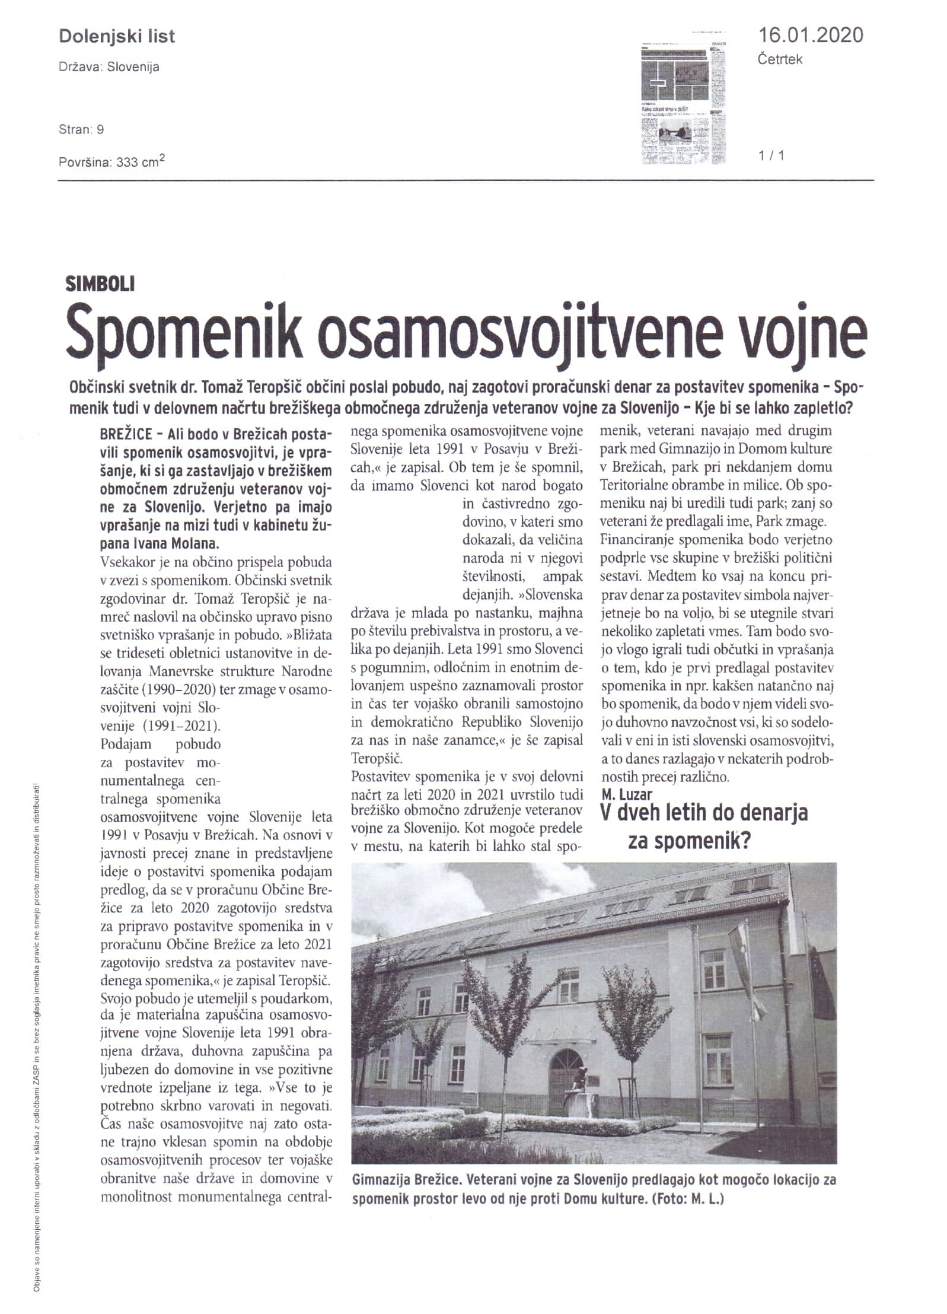

razpolagal s količinami orožja, ki so bile večje od števila razporejenih teritorialcev v vojnih enotah. A žal, je bilo od tega orožja kar 54,4 odstotka trofejnega in zastarelega, ki ni bilo primerno za sodobno bojevanje.
Konec junija 1991 sta na območje 25. ObmŠTO s Hrvaške vdrli dve močni oklepno-mehanizirani koloni sovražne armade. Oboroženi pripadniki slovenskega naroda so ju zaustavili, vojno letališče JLA Cerklje, po ognjeni moči najmočnejšo sovražnikovo vojašnico na Slovenskem pa so z minometnim napadom nevtralizirali. Nov uspeh so teritorialci dosegli v Krakovskem gozdu z napadom in uničenjem sovražnikove mehanizirane kolone. Miličniki Posebne enote milice Uprave za notranje zadeve Krško pa so nato v bližini naselja Planina zajeli večino preostalih vojakov JLA.
Z uspešnim bojem teritorialcev z JLA pri Prilipah v občini Brežice so se končali oboroženi boji v Posavju. Sledil je izgon agresorjeve vojske. Zadnji sovražnikov vojak je pod budnim nadzorom bojevnikov Teritorialne obrambe in milice 25. oktobra 1991 ob 5. uri zapustil vojno letališče Cerklje oziroma Posavje. Z oboroženim odporom so enote Teritorialne obrambe vojaško obranile Posavje, jugovzhod novonastale države Republike Slovenije in rezultate osamosvojitvenih procesov. Slovenija je leta 1991 postala samostojna in neodvisna država, saj je bil slovenski narod v osamosvojitvenem obdobju enoten in tudi zaradi tega je osamosvojitev Slovenije pozitivno dejanje, ki uživa status cenjene vrednote.
Boji v Sloveniji so bili prvi oboroženi spopadi v Evropi po 2. svetovni vojni. Slovenci in Slovenke so v osamosvojitvenem obdobju izkoristili enkratno zgodovinsko priložnost in z oboroženim bojem zavarovali plebiscitarno odločitev Slovencev za samostojno državo. V teh usodnih časih so bili Slovenci enotni in vojaško premagali sovražno Jugoslovansko ljudsko armado. Leta 1991 so stopili iz anonimnosti in se pridružili manj kot 200 narodom sveta, ki se lahko pohvalijo s svojo državo.
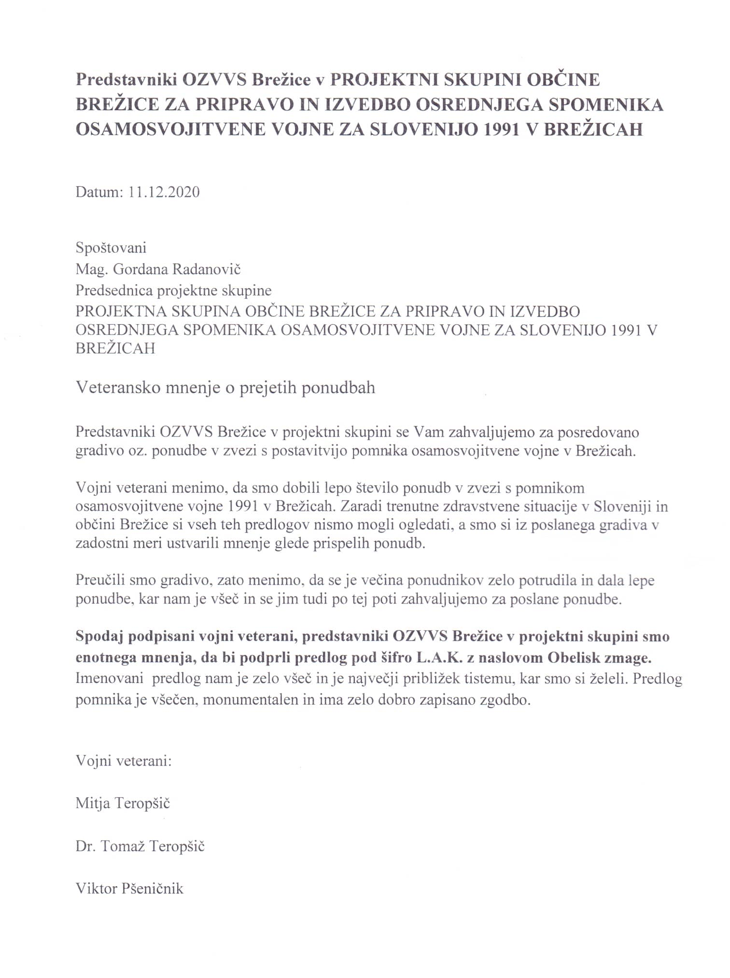

Vojni veterani Brežic so ponosni, da skrbno negujejo vrednote osamosvojitvene vojne. S svojimi bogatimi dejavnostmi na različnih področjih veliko pripomorejo pri utrjevanju samozavesti in lokalne identitete prebivalstva v občini Brežice. Združenje veteranov vojne za Slovenijo je nastalo na ustanovnem zboru v Ljubljani 10. oktobra 1993. Združenje je v tistem času spodbujalo k ustanavljanju območnih in pokrajinskih odborov v Sloveniji. V Posavju so organizacijske zadeve zaključili leta 1996 z ustanovitvijo Pokrajinskega odbora ZVVS Posavje ter območnih odborov ZVVS Sevnica, Krško in Brežice. Leta 1999 se je Združenje veteranov vojne za Slovenijo preoblikovalo v zvezo, katere ustanovitelji so bila posamezna društva. Danes v Posavju deluje Pokrajinski odbor ZVVS Posavje, ki je koordinacijsko telo ter OZVVS Sevnica, Krško in Brežice, ki so kot društva samostojne pravne osebe. Društva delujejo javno za javne interese s cilji, ki temeljijo na krepitvi domoljubja, ohranjanju spomina na čas osamosvajanja Slovenije, pridobivanju novih članov in nudenja pomoči socialno ogroženim ter skrbi za postavljanje in ohranjanje spominskih obeležij.
Na tej osnovi je zgodovinar in muzealec dr. Tomaž Teropšič, kot zaveden državljan in dejaven vojni veteran, v vlogi svetnika občinskega sveta Občine Brežice 22. decembra 2019 na občinsko upravo naslovil pisno pobudo za postavitev monumentalnega centralnega spomenika osamosvojitvene vojne Slovenije leta 1991 v Posavju v Brežicah. Pobudo je podal ob bližajoči se trideseti obletnici ustanovitve in delovanja Manevrske strukture Narodne zaščite (1990 – 2020) ter zmage v osamosvojitveni vojni Slovenije (1991 – 2021). Razmišljal je dolgoročno, zato je v pobudi podal predlog, da se v proračunu občine Brežice za leto 2020 zagotovijo sredstva za pripravo postavitve spomenika in v proračunu občine za leto 2021 zagotovijo sredstva za postavitev navedenega spomenika. V nadaljevanju je zapisal: »Materialna zapuščina osamosvojitvene vojne Slovenije leta 1991 je obranjena država, duhovna zapuščina pa ljubezen do domovine in vse pozitivne vrednote izpeljane iz tega. Vse to je potrebno skrbno varovati in negovati. Čas naše osamosvojitve naj zato
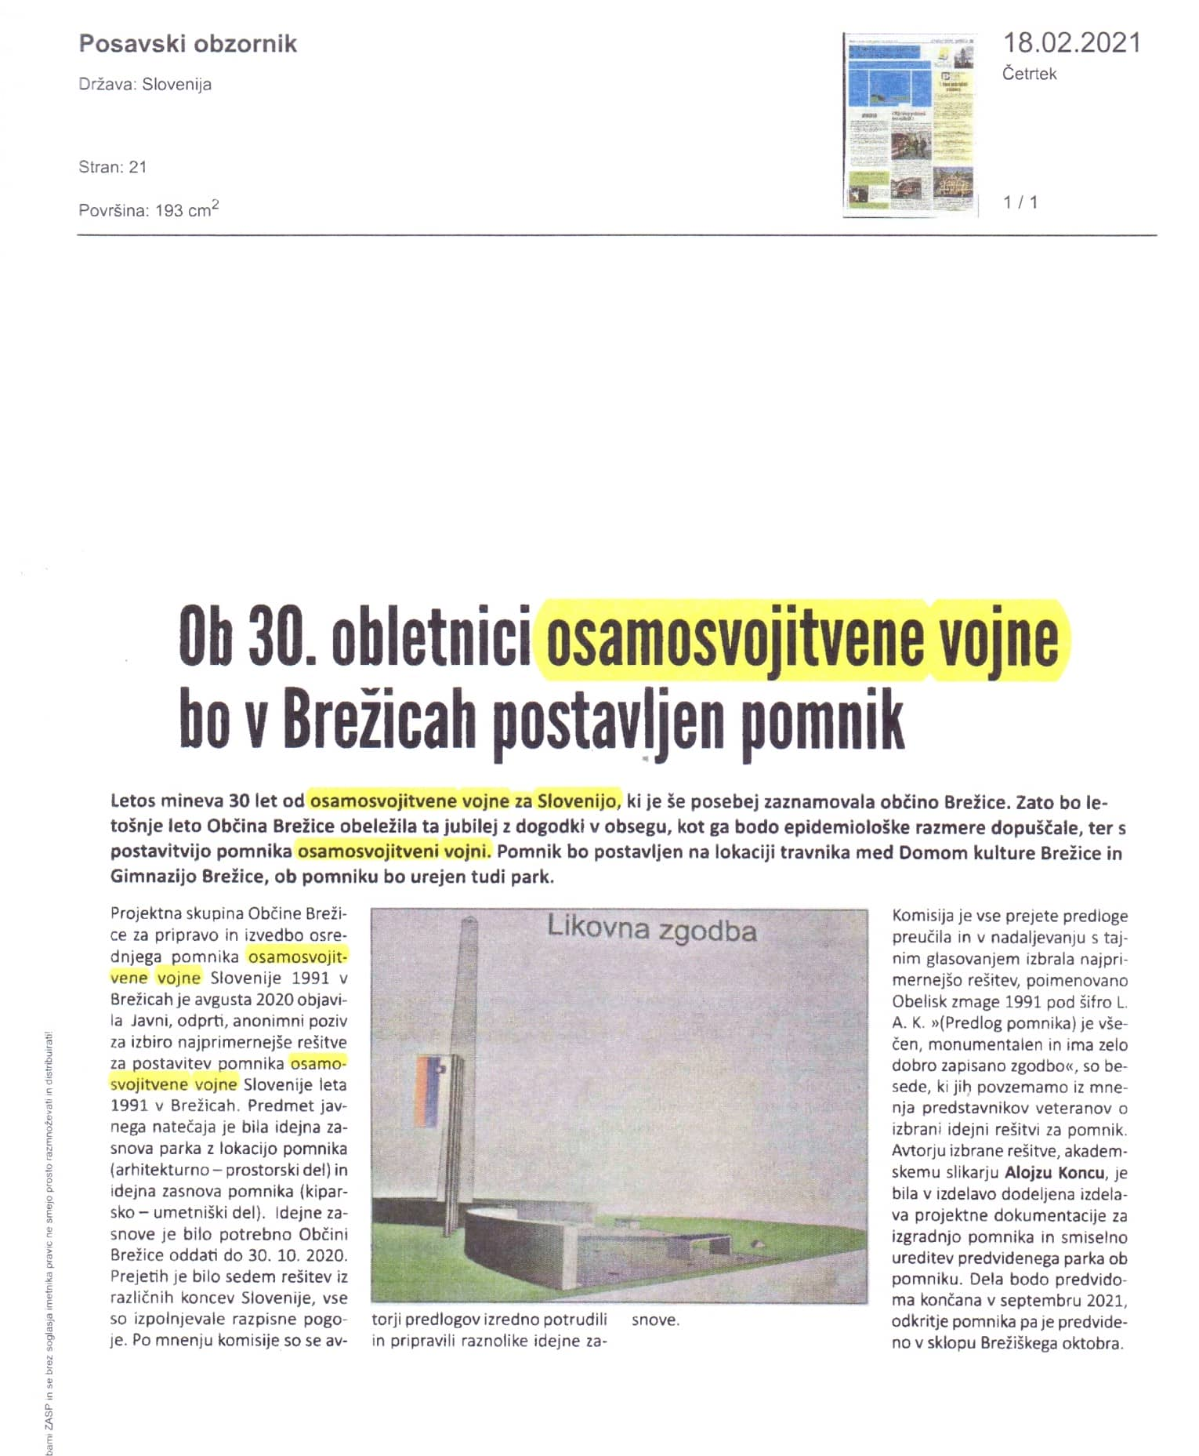
ostane trajno vklesan spomin na obdobje osamosvojitvenih procesov ter vojaške ubranitve naše države in domovine v monolitnost monumentalnega centralnega spomenika osamosvojitvene vojne Slovenije leta 1991 v Posavju v Brežicah.«
Občina Brežice je pobudo prejela, novinar Dolenjskega lista Martin Luzar pa je v novinarskem prispevku Simboli Spomenik osamosvojitvene vojne s pobudo
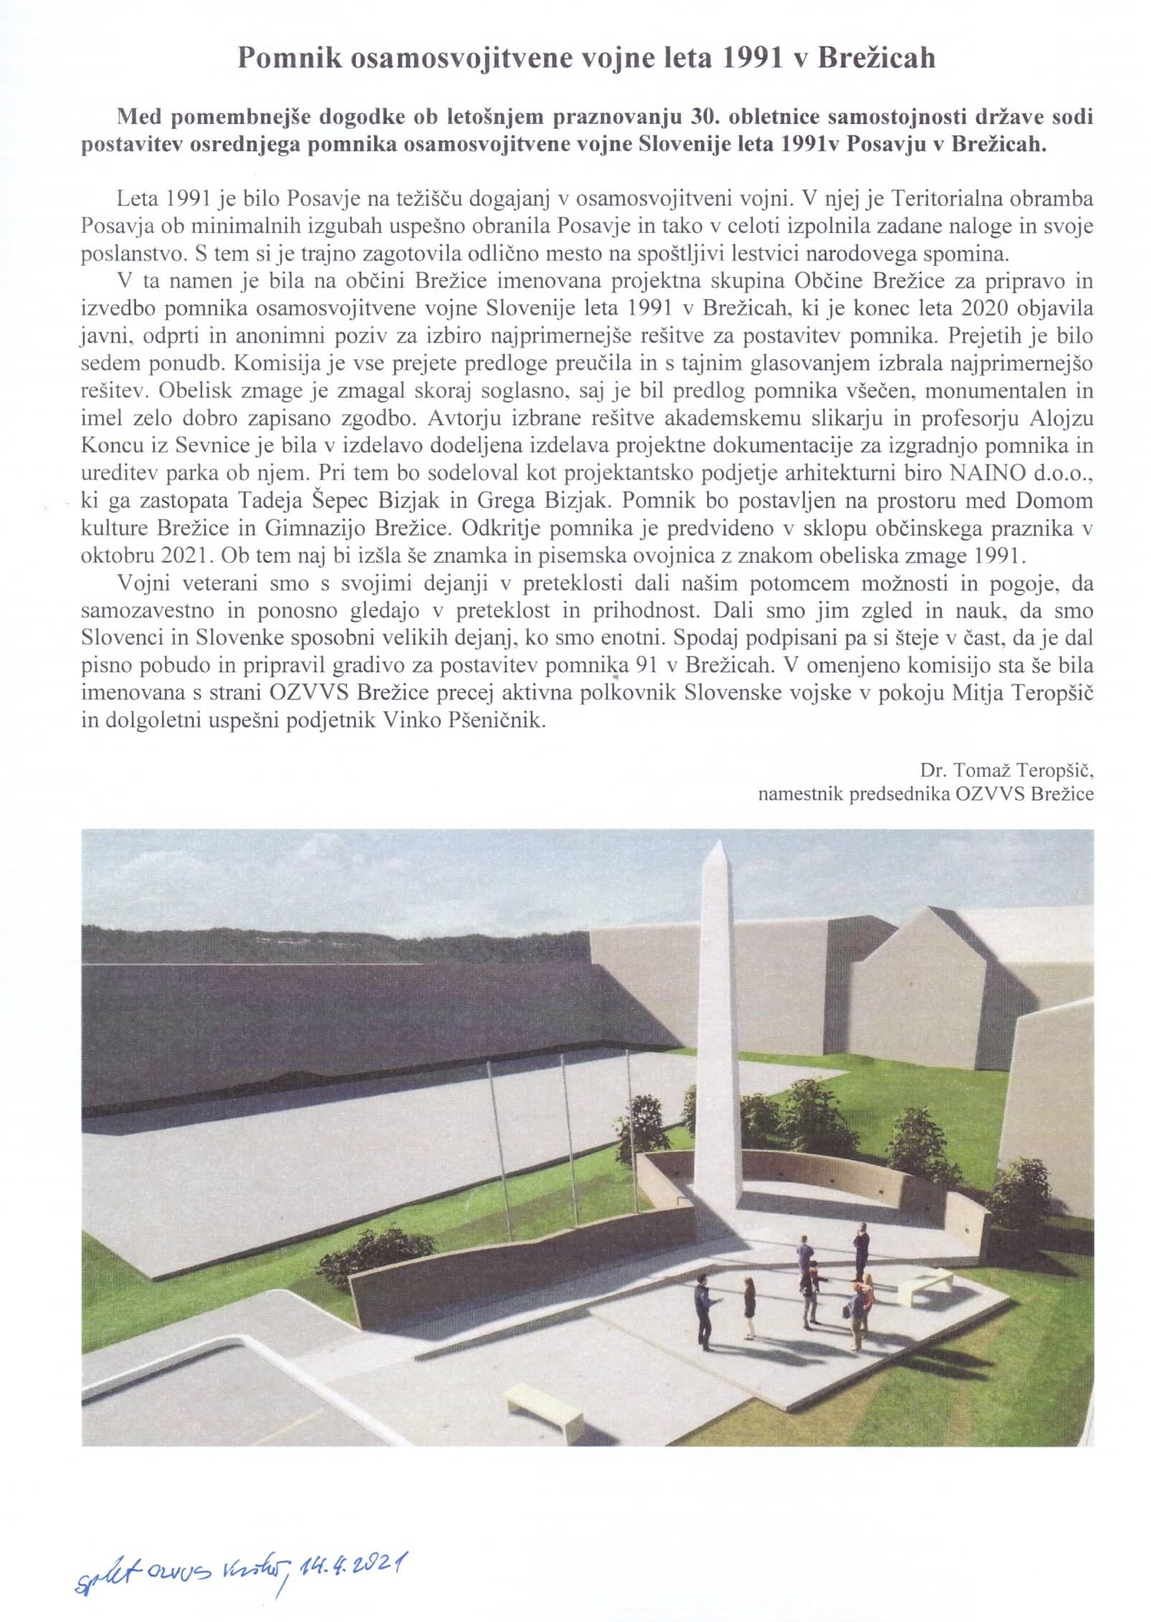
dr. Tomaža Teropšiča za postavitev spomenika seznanil širšo javnost. Glede na njegova dolgoletna ukvarjanja oz. raziskovanja problematik vojnih spomenikov in spomeniške kulture, je v maju 2020 na občino naslovil še pobudo po čimprejšnjem oblikovanju odbora za postavitev spomenika. V njej je podrobno opisal utemeljitev za postavitev spomenika, zapisal postopek za kakovostno izvedbo ter merila za izbor najboljše rešitve oz. smernice za delo bodočega
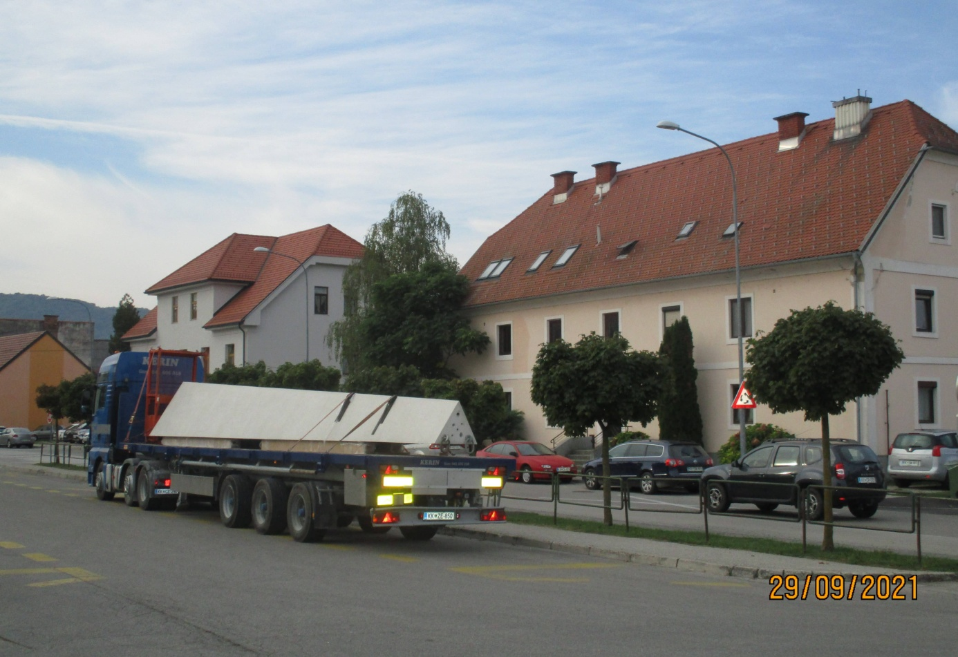
Že sam dovoz večjega dela spomenika je predstavljalo logistično težavo.
Foto: Tomaž Teropšič, 29. 9. 2021. (Osebni arhiv T. Teropšič)

avtorja/avtorice. Merila je strnil v šest točk. V prvi točki je zapisal najpomembnejše simbolno merilo: »Spomenik naj ponazarja dejstvo, da je v osamosvojitveni vojni prišlo do polnega izraza sodelovanje Teritorialne obrambe, milice in civilnih struktur z narodom, ki je bil enoten v odporu do agresije.« V drugi točki pa je zapisal željo po tem, da se naj spomenik urbanistično in oblikovno zasnuje tako, da bo postal sestavni del privlačnega življenja v parku za občane in turiste. Nato je predsedstvo Območnega združenja veteranov vojne za Slovenijo Brežice v odbor za postavitev spomenika imenovalo tri odbornike, ugledne vojne veterane, ki so zastopali interese vojnih veteranov – željo po postaviti spomenika. To so bili dejavni vojni veterani Mitja Teropšič, dr. Tomaž Teropšič in Viktor Pšeničnik.
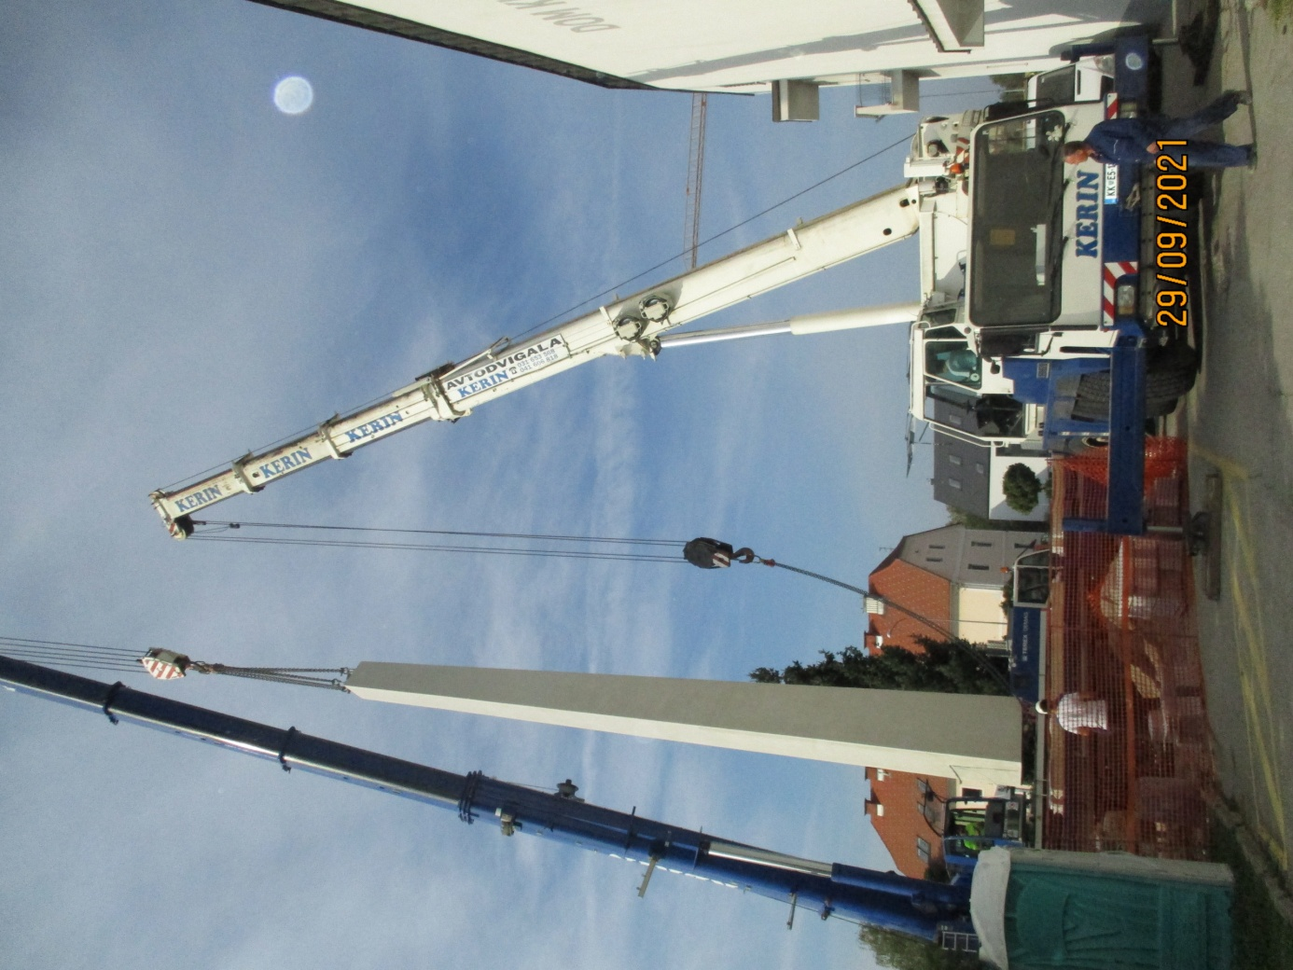
Za postavitev obeliska zmage sta bili potrebni močni avto dvigali. Postavitev je bila kratkotrajna, prizor pa veličastven.
Foto: Tomaž Teropšič, 29. 9. 2021. (Osebni arhiv T. Teropšič)

Občina Brežice je za pripravo in izvedbo spomenika osamosvojitvene vojne konec leta 2020 objavila javni, odprti in anonimni poziv za izbiro najprimernejše rešitve za postavitev spomenika. Prejetih je bilo sedem ponudb. Komisija je vse prejete predloge preučila in s tajnim glasovanjem izbrala najprimernejšo rešitev. Obelisk zmage 1991 je zmagal skoraj soglasno, saj je bil predlog spomenika všečen, monumentalen in imel zelo dobro zapisano zgodbo. Avtorju izbrane rešitve akademskemu slikarju in profesorju Alojzu Koncu iz Sevnice je bila v izdelavo dodeljena izdelava projektne dokumentacije za izgradnjo spomenika in ureditev parka ob njem.
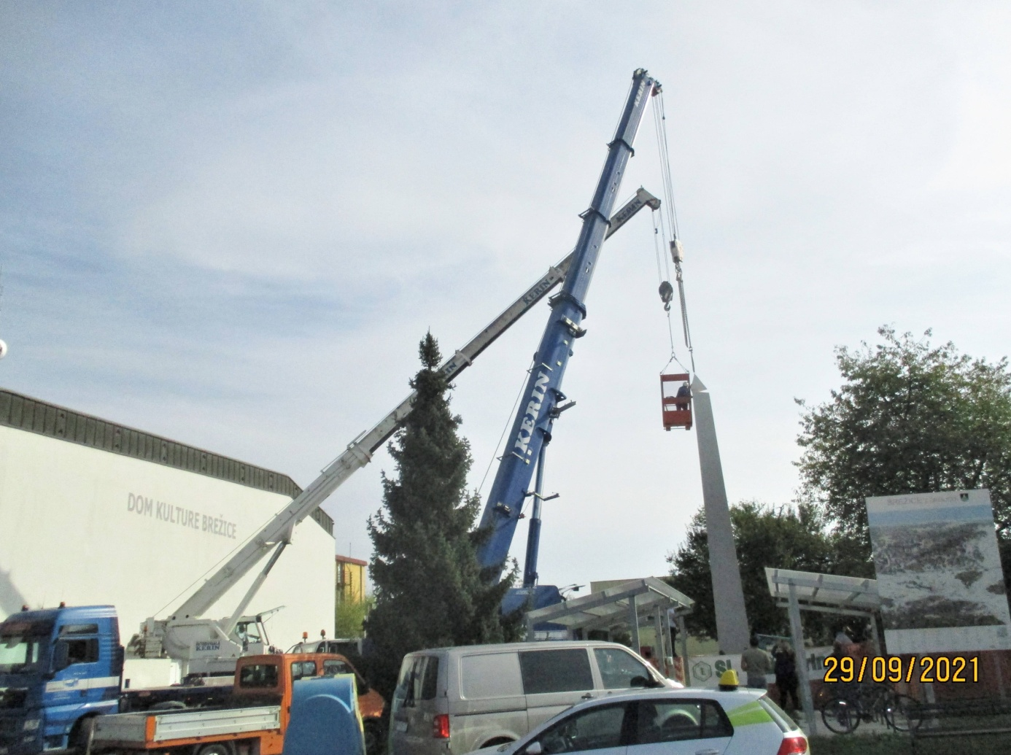
Izjemna in neponovljiva fotografija iz zgodovine Brežic. Postavitev tetraederske konice na vrh obeliska. Za ta dogodek je bilo potrebno
kar nekaj priprav in spretnosti ter dve močni avto dvigali.
Foto: Tomaž Teropšič, 29. 9. 2021. (Osebni arhiv T. Teropšič)

Spomenik je sestavljen iz obeliska, tetraedra, zidu zmage, ploščadi tvorcev zmage in ozvezdja zmage. Obelisk je 12 metrov visok spomenik in tehta slabih 20 ton. Je iz brušenega in armiranega betona s tetraedrsko konico na vrhu. Zanimiva je avtorjeva obrazložitev, zakaj se je odločil za beton. »Beton je človek, kar potrjuje dejstvo, da je zmaga v vojni stvar ljudi.« Tetraeder (železo betonska protitankovska ovira iz leta 1991) je iz betona (višina 1460 mm in širina 1690 mm) in delno vkopan. Na predlog dolgoletnega direktorja Posavskega muzeja Brežice mag. Tomaža Teropšiča in ob pomoči vojašnice

Ohranilo se je vabilo na svečano odkritje pomnika Obelisk zmage 1991 v Brežicah. Originalno vabilo iz leta 2021 hrani pobudnik postavitve pomnika, vojni veteran Tomaž Teropšič iz Brežic. Foto: Tomaž Teropšič, 2021. (Osebni arhiv T. Teropšič)

Slovenske vojske z Novega mesta, ki je podarila dva originalna tetraedra iz leta 1991, je Komunalno in obrtno podjetje KOP Brežice pripeljalo protitankovski oviri in ju 19. aprila 2006 postavila na plato pred gradom v Brežicah. En tetraeder je leta 2021 tako postal del spomenika, drugi pa še čaka na morebitno vključitev v stalno muzejsko zbirko o Osamosvojitveni vojni Slovenije leta 1991 v Posavju. Betonski zid zmage z grobo površino videza lesenega opaža je debel 250 mm in visok 1110 mm. Zid obroblja ploščadi in je nosilec napisov in emblematike spomenika. Napisa OSAMOSVOJITVENA VOJNA 1991 IN OBELISK ZMAGE sta kovinska, prav tako štirje grbi: Republike Slovenije, Občine Brežice, Teritorialne obrambe Republike Slovenije in Policije. Tri betonske stopničaste ploščadi tvorcev zmage z metličeno površino predstavljajo sodelovanje Teritorialne obrambe, milice in civilnih struktur z narodom, ki je bil enoten v odporu do agresorja v vojni. Na ploščadih so mrežasto razporejeni na 2 x 2 metra granitni tlakovci – kocke v namene epidemiološke, varne medsebojne razdalje, kar je seveda odmev takratne aktualne stvarnosti. Ob talnem robu ploščadi in zidu je nameščenih 14 talnih belih LED lučk, ki tvorijo ozvezdje zmage. Celoten spomenik je torej betonski, a v treh oblikah obdelave: brušen,
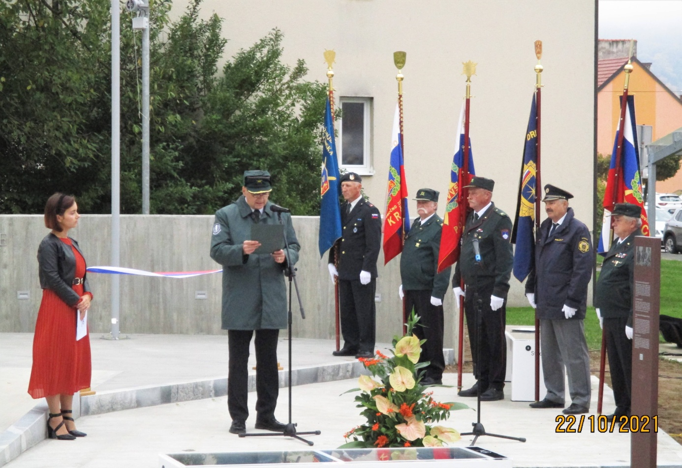
Govornik in praporščaki domoljubnih organizacij Posavja na otvoritvi spomenika v Brežicah. Foto: Tomaž Teropšič, 22. 10. 2021. (Osebni arhiv T. Teropšič)
opažen (zid daje vtis kot da je iz lesa) in metličen (po tleh, da ne drsi in da odteka voda). Vse to dokazuje avtorjevo visoko stopnjo strokovnosti, domišljije in širino duha. Vojni veterani so bili z njegovim delom in profesionalnostjo zelo zadovoljni, saj so ves čas dejavno spremljali dela v zvezi s spomenikom in bili ves čas do postavitve spomenika v odličnem kontaktu z avtorjem, ki je svoje delo opravil vrhunsko.
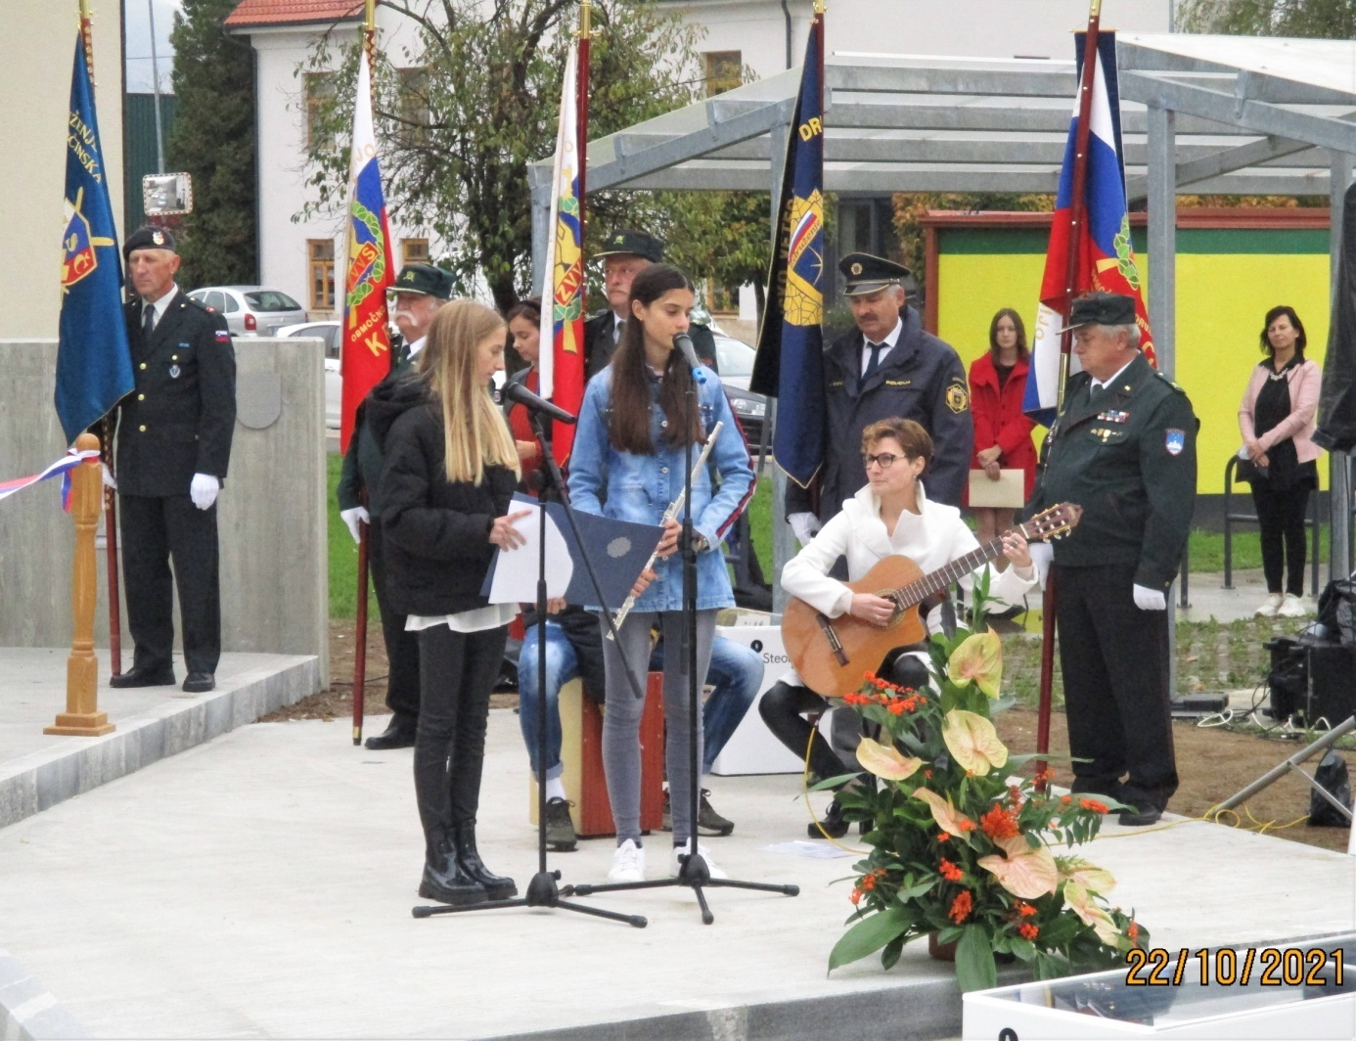
Brežiški vojni veterani odlično sodelujejo z Osnovno šolo Brežice,
zato ni bilo presenečenje, da so ob otvoritvi pomnika kulturni
program sooblikovali učenci in učitelji omenjene šole.
Foto: Tomaž Teropšič, 22. 10. 2021. (Osebni arhiv T. Teropšič)

Z leve strani spomenika so trije visoki drogovi za stalno izobešanje evropske, državne in občinske zastave. Z desne strani pa je postavljen enako visok drog z zastavo Zveze veteranov vojne za Slovenijo in služi v protokolarne namene, za svečani dvig zastave. Pred spomenikom sta tudi pametni klopi in stela oz. pokončna informativna tabla. Zanjo je dr. Teropšič prispeval zgodovinsko besedilo in fotografijo iz vojnega časa ter daljši prispevek na omenjeno temo za spletno stran domače občine. Spomenik je osvetljen in primerno urejen za večja zbiranja, prav tako ima urejen dostop za invalide. Ima še diskretno električno omarico z vtičnicami za priklop ozvočenja, omogoča pa tudi projiciranje na veliko belo fasado Doma kulture Brežice.
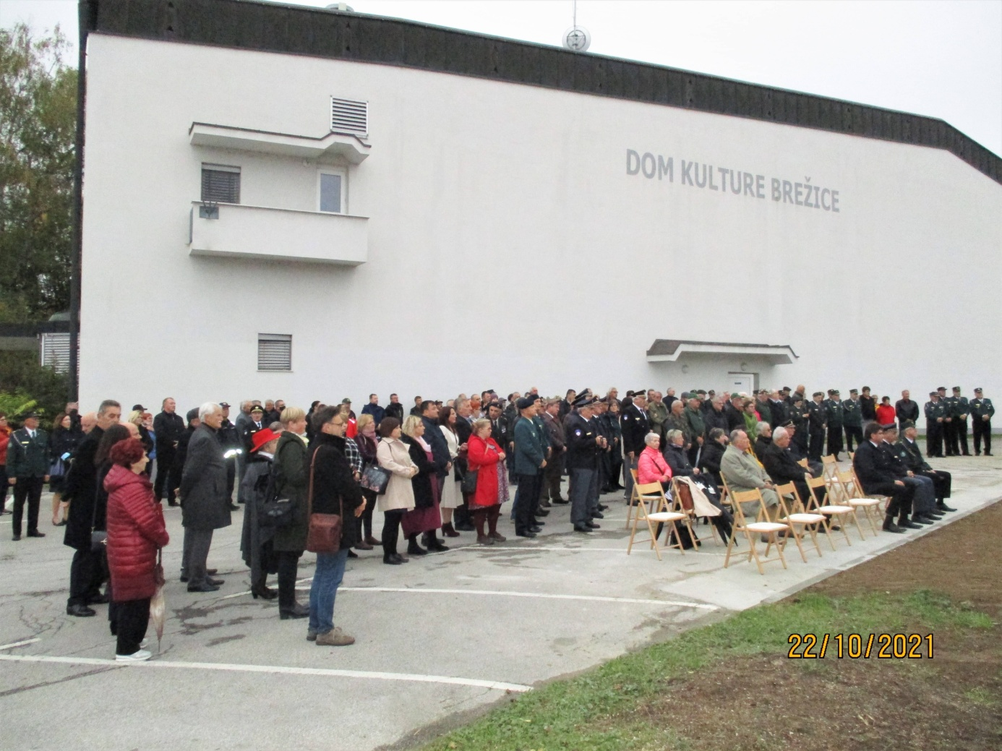
Na otvoritvi pomnika v Brežicah je bilo veliko obiskovalcev od blizu in daleč. Foto: Tomaž Teropšič, 22. 10. 2021. (Osebni arhiv T. Teropšič)

Pobudnika postavitve in avtorja spomenika sem že imenoval. V projektu so sodelovali kot projektantsko podjetje arhitekturni biro NAINO d.o.o. iz Brežic, izvajalec del je bilo podjetje SL - inženiring Boršt d.o.o. in drugi. Občina Brežice je za spomenik in ureditev parka odštela nekaj manj kot 25.000 evrov. Na tak način smo v Brežicah dobili najvišji in najlepši osamosvojitveni spomenik v domovini. Dobili pa smo tudi nov, kvaliteten javni prostor, ki je Brežičanom v okras in ponos. Umeščen je na trg jezikoslovca dr. Jožeta Toporišiča, ki ga obkrožajo kulturne ustanove: gimnazija, dom kulture in knjižnica.
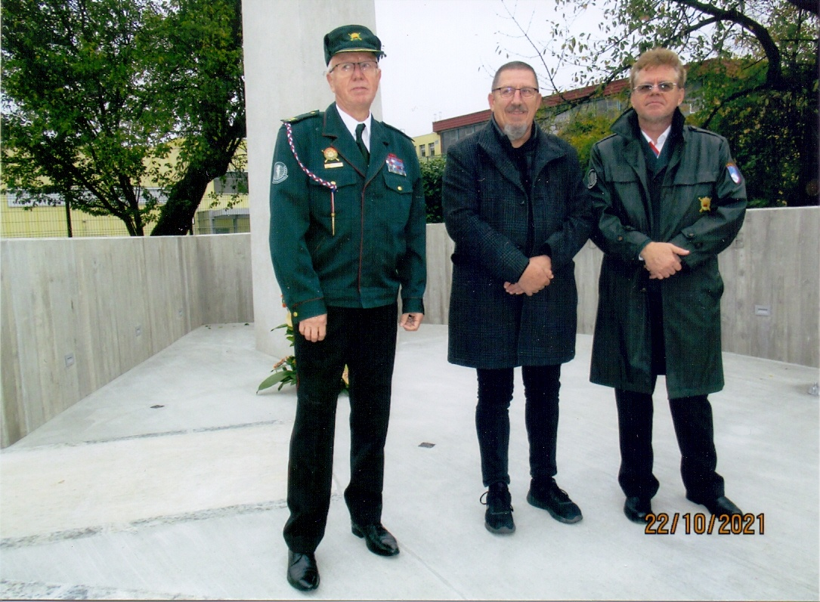
Zaslužni za postavitev spomenika. Vojni veteran Mitja Teropšič, zadnji komandant Teritorialne obrambe občine Brežice; avtor Alojz Konec,
akademski slikar in profesor; vojni veteran dr. Tomaž Teropšič, pobudnik postavitve pomnika in namestnik predsednika Območnega združenja
veteranov vojne za Slovenijo Brežice. (Osebni arhiv T. Teropšič)

Ob 30. obletnici samostojnosti in neodvisnosti Republike Slovenije sta Občina Brežice in Območno združenje veteranov vojne za Slovenijo Brežice svečano odkrila pomnik osamosvojitvene vojne Slovenije leta 1991 – Obelisk zmage
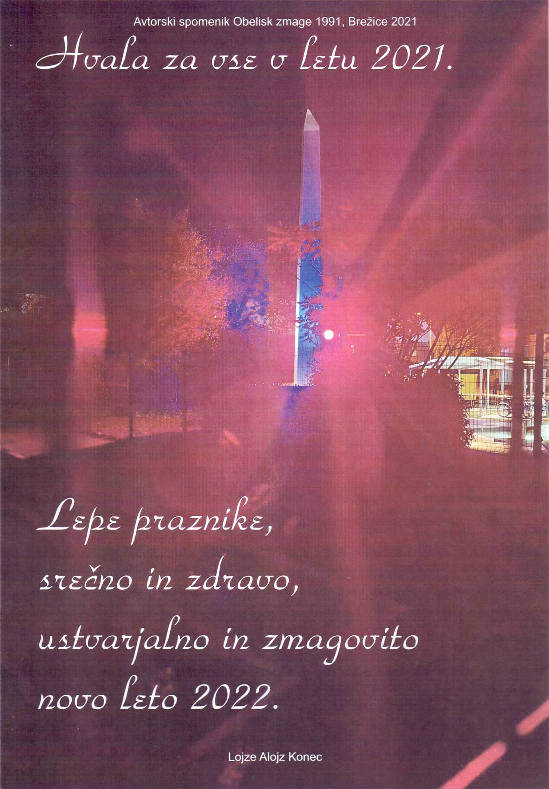
Novoletna voščilnica in zahvala. Decembra 2021 jo je prof. Alojz Konec poslal dr. Tomažu Teropšiču. Odlična ideja in umetniški izdelek, hkrati pa zelo lep znak pozornosti avtorja pomnika Obelisk zmage 1991. Foto: Tomaž Teropšič, 2022. (Osebni arhiv T. Teropšič)
1991. Dogodek je potekal v petek, 22. oktobra 2021, ob 16. uri na Trgu Jožeta Toporišiča v Brežicah. V programu prireditve so sodelovali praporščaki domoljubnih in veteranskih organizacij Brežic in Posavja, Gasilski pihalni orkester Loče ter učenke in učenci Osnovne šole Brežice, kjer negujejo vrednote domoljubja in na mlade rodove prenašajo pomen ohranjanja vrednot osamosvojitvene vojne.
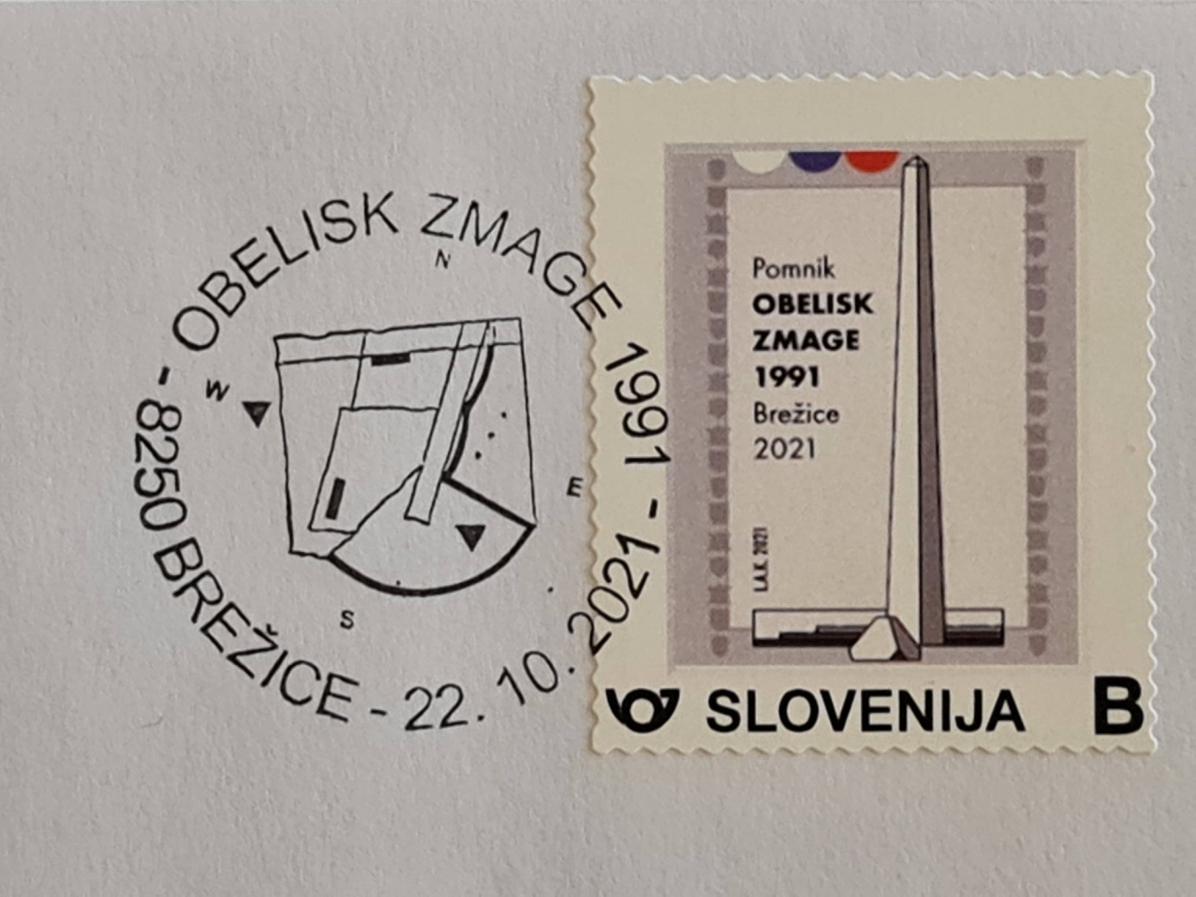
Znamka žigosana na dan svečanega odkritja pomnika. Avtor
znamke je Alojz Konec iz Sevnice. Edina znamka osamosvojitvenega pomnika v Sloveniji. Foto: Alojz Konec, oktober 2021.
(Osebni arhiv T. Teropšič)

Pobudnik postavitve pomnika Obelisk zmage 1991 Tomaž Teropšič je dnevno foto dokumentiral postavljanje osamosvojitvenega pomnika oz. je avtor
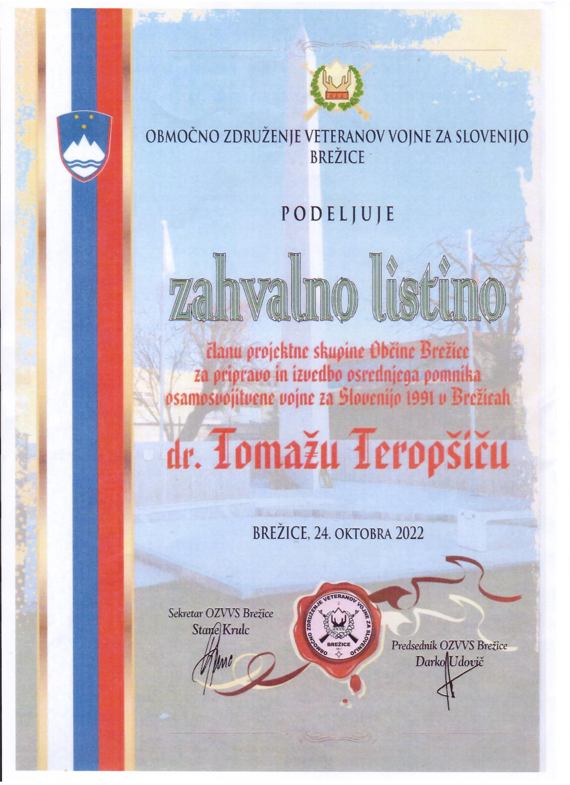
Zahvalna listina brežiških vojnih veteranov dr. Tomažu Teropšiču za ves njegov trud in znanje pri realizacji projekta Obelisk zmage 1991. Foto: Tomaž Teropšič, 2022. (Osebni arhiv T. Teropšič)
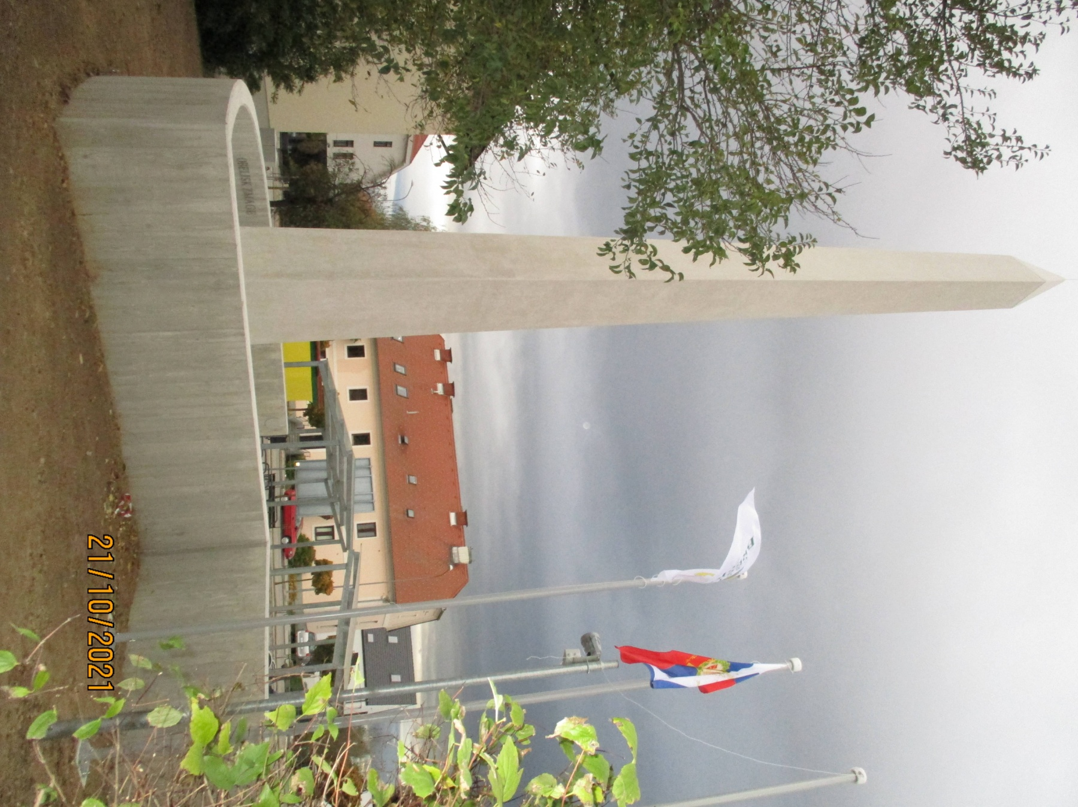
Osamosvojitveni pomnik Obelisk zmage 1991 v Brežicah fotografiran z druge strani. Še zadnji posnetek pred svečano otvoritvijo naslednjega dne. Foto: Tomaž Teropšič, 21. 10. 2021. (Osebni arhiv T. Teropšič)
enkratnega foto dnevnika, ki zajema obdobje od 21. avgusta do 21. oktobra 2021. Vsebuje 57 barvnih, dokumentarnih fotografij postavljanja pomnika. Objavljene so na spletni strani Zavoda dobra pot, v rubriki zapisi spomina. Prispevek nosi naslov Foto dnevnik pomnika Obelisk zmage 1991 v Brežicah. 21. avgusta so izvajalci del zakoličili prostor, 21. oktobra pa so končali z delom in pripravili prostor za svečani dogodek, ki je potekal v petek, 22. oktobra 2021, ob 16. uri. Digitalne fotografije v svojem arhivu hrani Tomaž Teropšič. Vsega skupaj je posnel 488 fotografij.
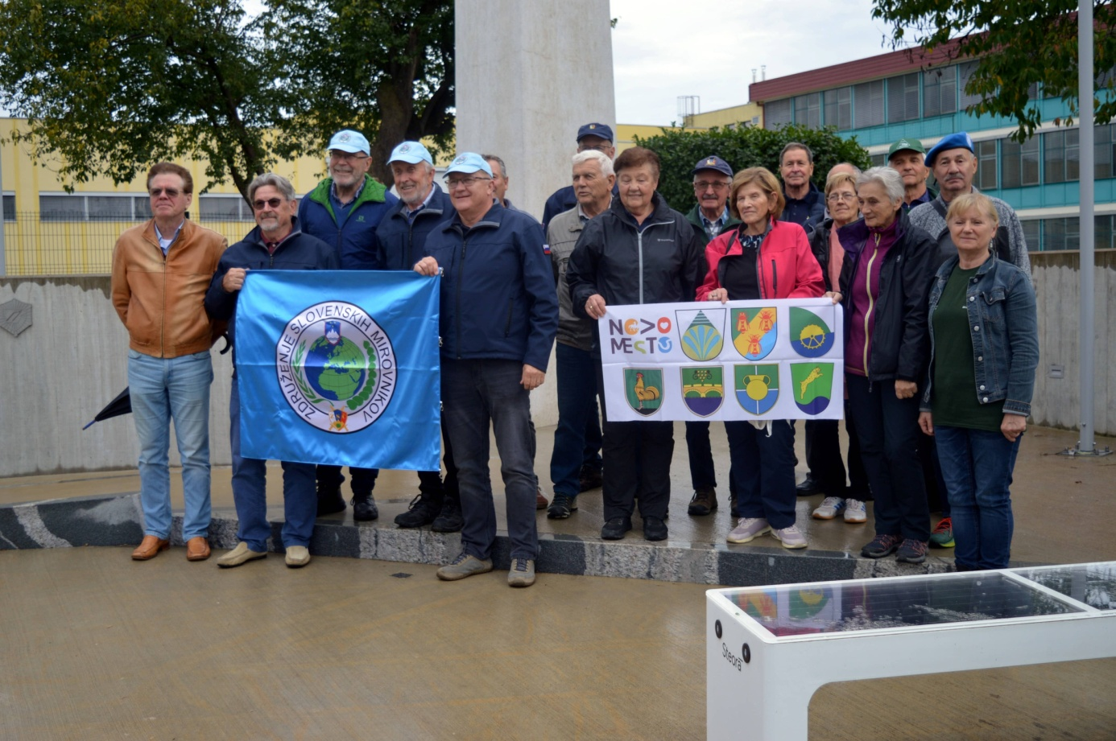
Delegaciji Združenj slovenskih mirovnikov in slovenskih častnikov Dolenjske sta si leta 2025 ogledali osamosvojitveni pomnik v Brežicah. Levo je vojni veteran dr. Tomaž Teropšič. (Osebni arhiv T. Teropšič)
Vojna in vojaška zgodovina Posavja je v publicističnem in muzeološkem pogledu najbolje obdelana regija v Sloveniji. Postavljen spomenik Obelisk zmage 1991 v Brežicah je zato v tem pogledu kot »slastna češnja na torti«, ki to samo še dopolnjuje in hkrati potrjuje, da so posavski vojni veterani delali kakovostno, samozavestno in učinkovito. Potomcem pa so s svojimi dejanji dali možnosti in pogoje, da samozavestno in ponosno gledajo v preteklost in prihodnost. Dali so jim zgled in nauk, da so Slovenci in Slovenke sposobni velikih dejanj, ko so enotni.
Posavje je bilo v osamosvojitveni vojni na težišču dogajanj.Leta 1991 so posavski bojevniki s pogumnim, odločnim in enotnim delovanjem uspešno izvedli zadane naloge in s tem veliko prispevali h uspešni obrambi Republike Slovenije. Postavitev pomnika je večen spomin, a hkrati skromna oddolžitev za njihova srčna dejanja v obrambi domovine Slovenije.

Literatura:
Tomaž Teropšič, Mitja Teropšič. Zbornik. Posavje v letih 1989 - 1991. Brežice 2001, 395. str., fotografije.
Tomaž Teropšič, Mitja Teropšič. Zbornik. Zmagovito Posavje. Brežice 2011, 376. str., fotografije.
Dr. sc. Tomaž Teropšič. Obelisk pobjede 1991. u Sloveniji. VP magazin za vojnu povijest, svibanj 2025, str. 52-57, fotografije.
Dr. Tomaž Teropšič. »Bil sem zraven.« 25. Območni štab Teritorialne obrambe in vojne enote Teritorialne obrambe v vojni leta 1991. Razstavni katalog. Brežice 2011, 91. str., fotografije.
Tomaž Teropšič. Foto dnevnik pomnika Obelisk zmage 1991 v Brežicah. Zapisi spomina. Splet Zavod Dobra pot, september 2026, fotografije. https://zapisi-spomina.dobra-pot.si/
Dr. Tomaž Teropšič. Ernest Breznikar. Slovenski bojevnik, ki je leta 1991 obranil jugovzhod Slovenije. Splet OZVVS Krško, april 2022.
http://www.krsko.zvvs.si/files/11000/04-2/ernest-breznikar-slovenski-bojevnik624d5bf098375.doc
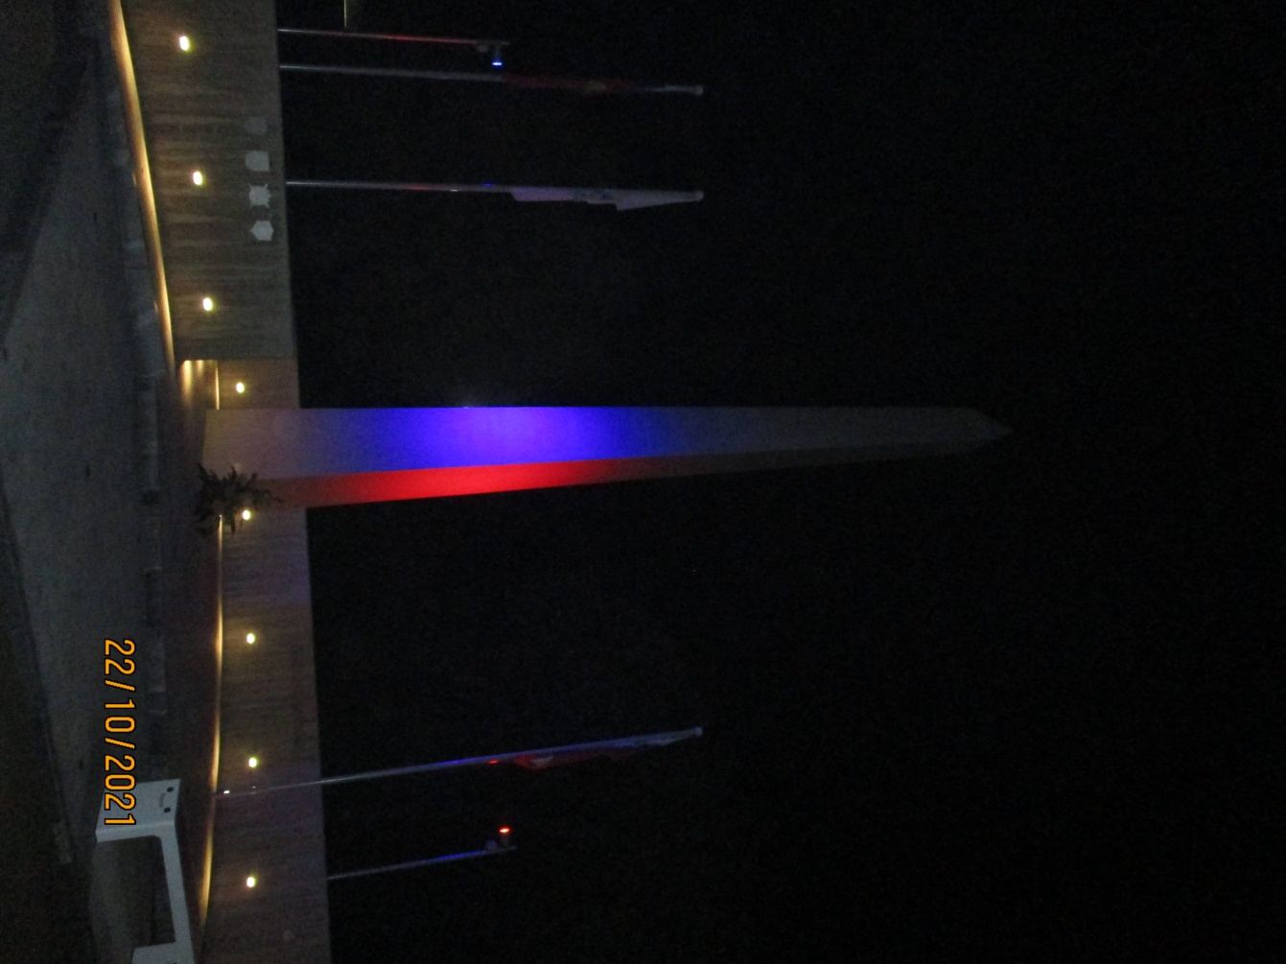
Spomenik se ponoči obarva v slovenske nacionalne barve in takrat še posebej zablesti v svoji pokončnosti in lepoti. Pomnik ima izgled zgodovinske pomembnosti in neminljivosti ter je viden od daleč.
Foto: Tomaž Teropšič, 22. 10. 2021. (Osebni arhiv T. Teropšič)

Obelisk zmage 1991pomembno prispeva h oživitvi kareja v tem delu mesta in h turistični ponudbi občine. Všečen pomnik in spomin na osamosvojitev Slovenije postajata sestavna dela privlačnega življenja v parku za občane in turiste.

Dr. Tomaž Teropšič, vojni in vojaški zgodovinar

